# 井下绒small wool ball

贺余越 凌威 马玥

## 1 设计说明书

**创意来源**：创意来自于知名攀爬游戏《getting over it with bennett foddy》，该游戏基本机制十分简单，但难度变态，在向上攀爬的过程中稍有不慎就会跌落原点。本组游戏《井下绒small wool ball》也模仿了这种风格。

**故事背景**：井下绒是一种生长在潮湿深井里的黏糊糊的小精灵，在暗无天日的地底深处生活了大半生，想要在死前从井底出来看一次星空。

**玩法机制**：头部有一根天线来回摆动，类似于黄金矿工+攀爬+传送门，新增了双色传送门和旋转传送门机制。玩家拉动下方滑竿控制角色左右移动，点击屏幕其他区域使角色头顶天线伸长黏住平台两侧半圆形的区域从而实现攀爬，利用各种传送门，吃掉星星，升高海拔。在攀爬过程中若不慎跌落，则须重头开始。

**美术呈现**：竖屏游戏，手绘像素风。

**开发工具及版本**：unity2021.3.6f1c1，C#。

**分工情况**：贺余越负责策划工作、场景预制体和UI的程序工作；凌威负责角色运动与玩家操作的程序工作；马玥负责所有美术工作。

## 2 使用说明书

在**安卓手机**上下载安装“small wool ball.apk”，游戏首页如下：

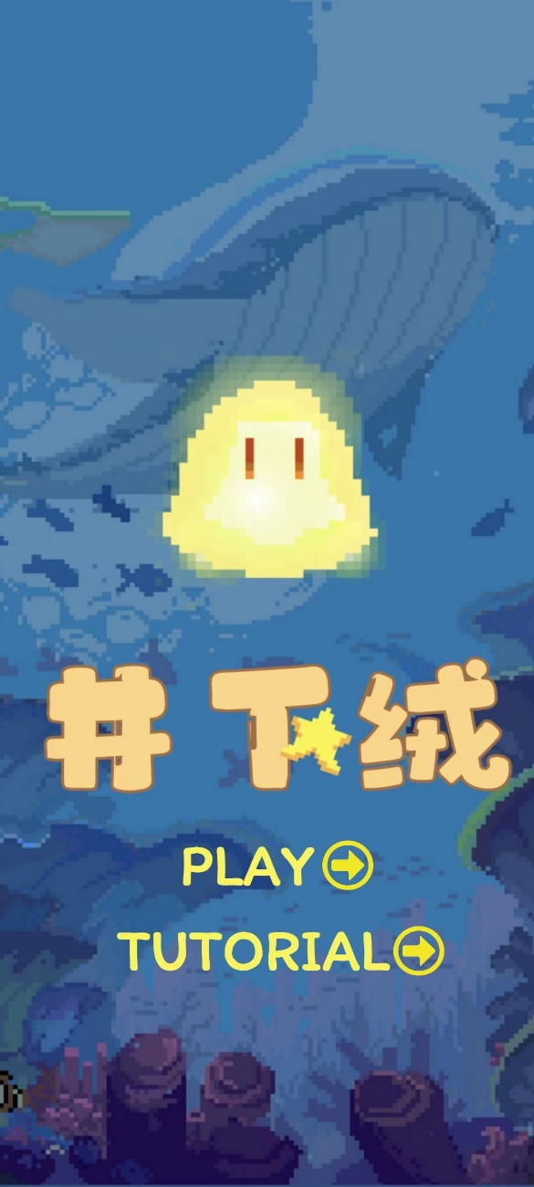

点击tutorial进入教学关卡，教学关卡共有两个。第一个教学关卡如下图所示，该关卡的设计目的是教会玩家**核心玩法**：拉动下方滑竿控制角色左右移动，点击屏幕其他区域角色头顶天线会伸长，伸长的天线可以黏住平台两侧半圆形的区域从而实现攀爬。

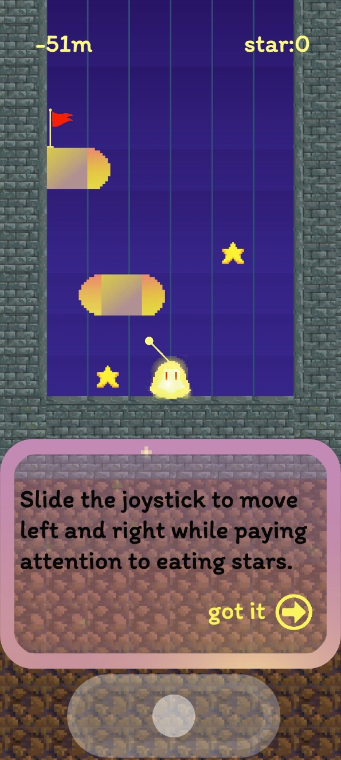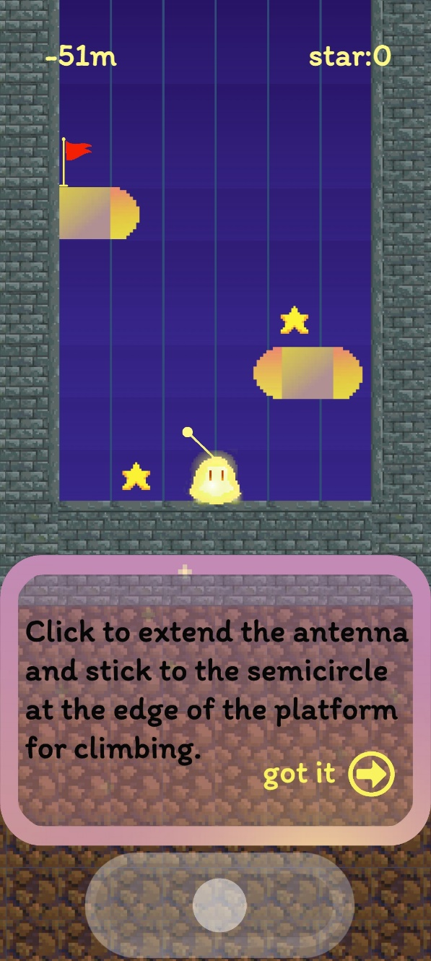

到达红旗位置后可进入第二个教学关卡。第二个教学关卡如下图所示，该关卡的设计目的是教会玩家**传送门机制**：进入黄色传送门会从最近的黄色传送门出来，进入绿色传送门会从最近的绿色传送门出来。还有一种传送门是会变色的，黄色绿色交替出现，变成黄色后可以从最近的黄色传送门出来，变成绿色后会从最近的绿色传送门出来。

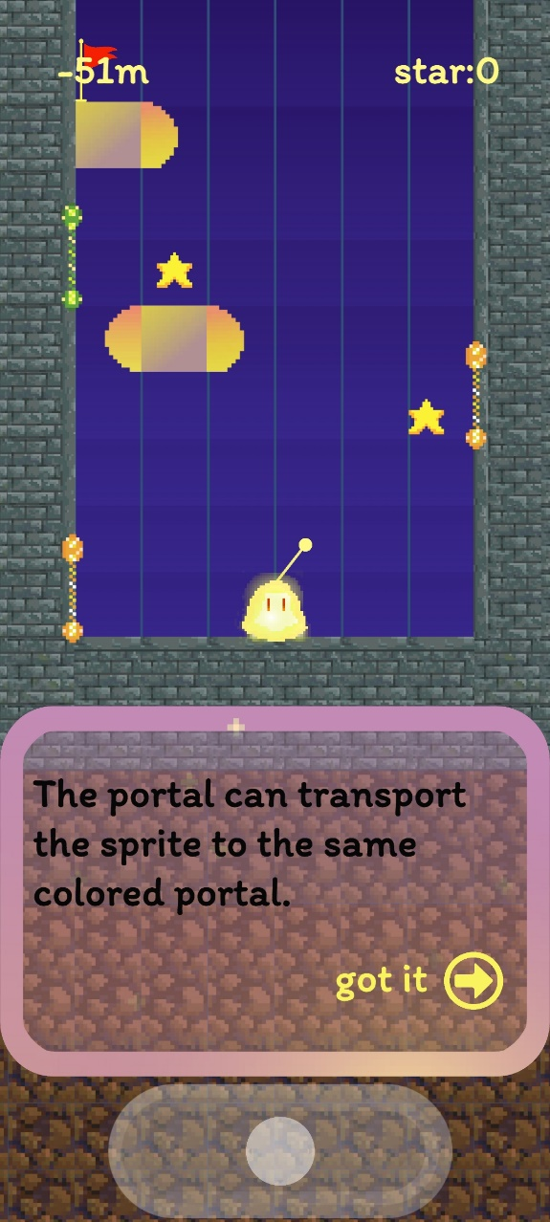 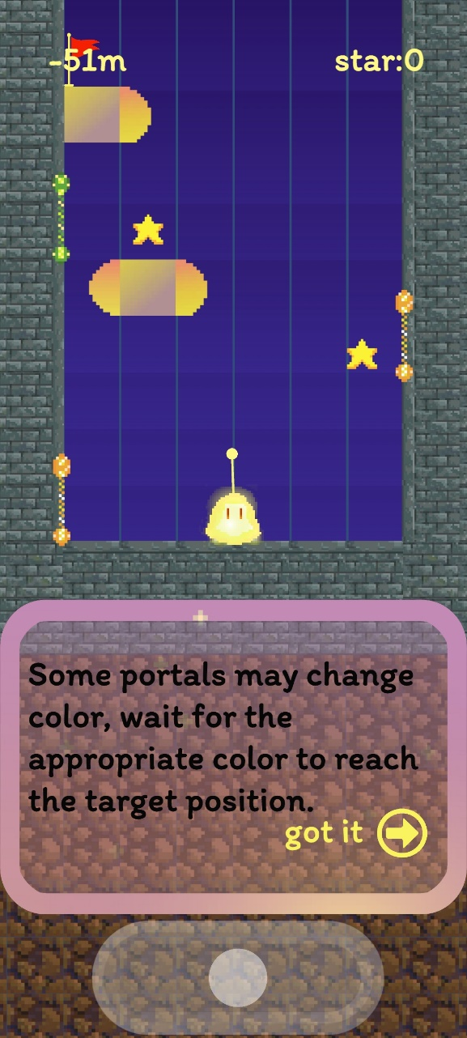

到达红旗位置后可返回游戏首页，点击play进入**游戏主体关卡**。进入主体关卡后小精灵会向玩家诉说自己的故事并向玩家寻求帮助：

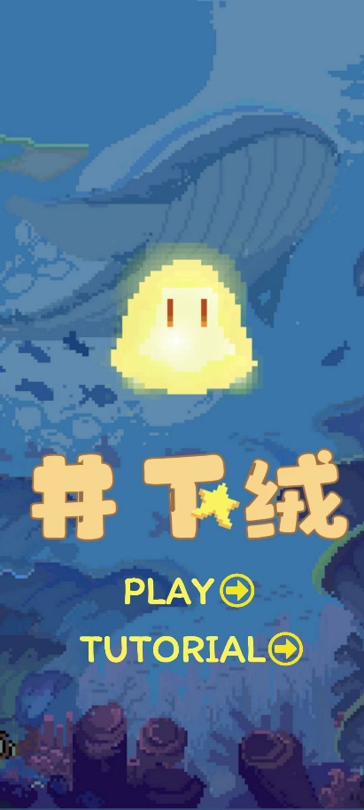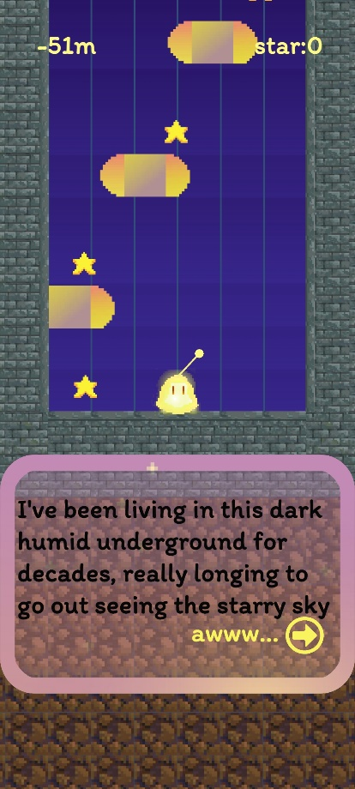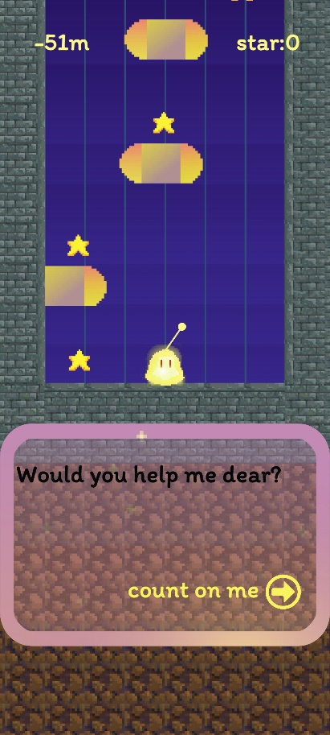

玩家选择count on me后正式开始游戏，左上角显示当前海拔，初始时为-51m，随着角色向上攀爬海拔数不断升高，升高至0m时游戏通关。右上角显示吃掉的星星数，完美通关应当吃掉23个星星。游玩过程及通关场景如下，点击homepage可以返回首页：

